МБОУ Тогучинского района «Тогучинская средняя школа №2 им. В. Л. Комарова»

Конспект итогового занятия по рисованию во второй младшей «Пришла весна»

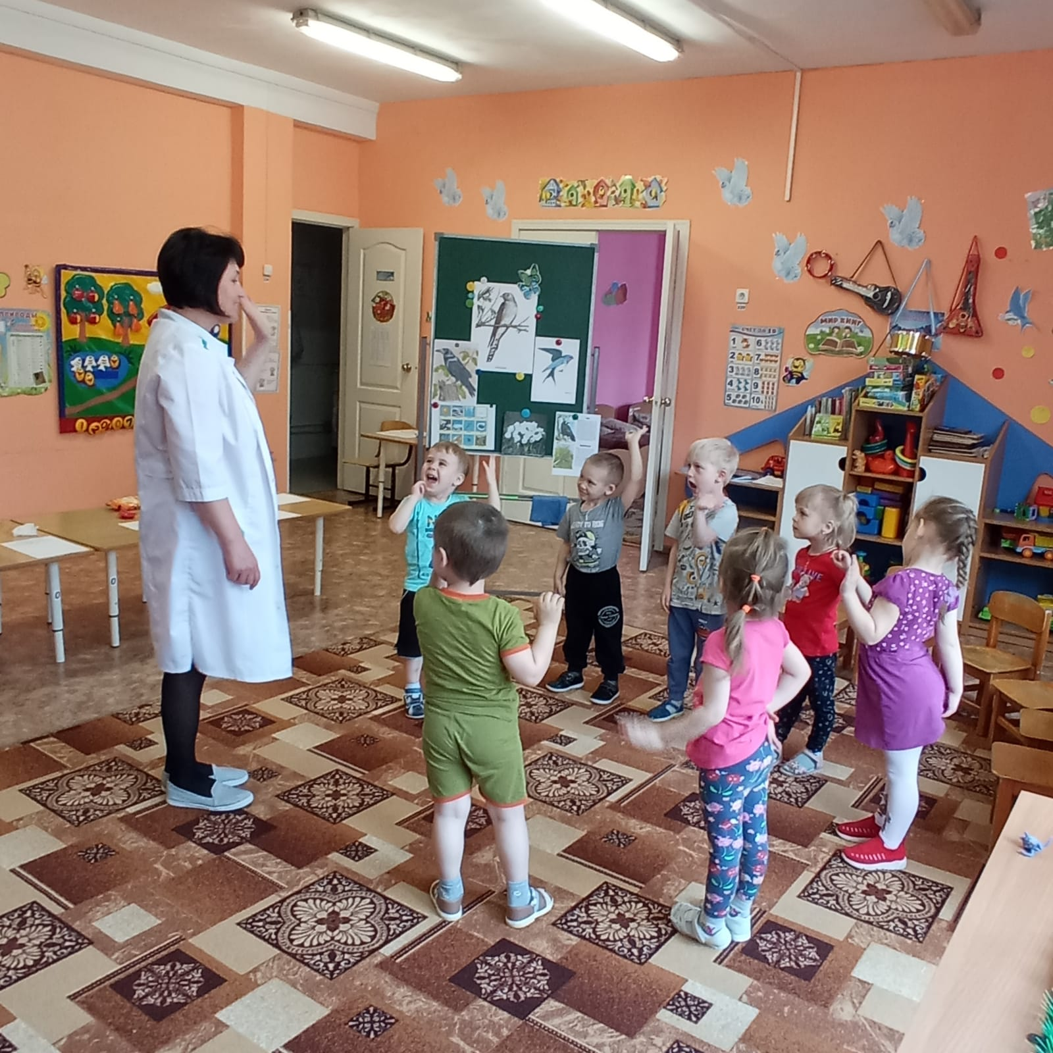

Подготовила воспитатель:

высшей квалификационной категории МайороваЛ.В.

2023год

Конспект итогового занятия по рисованию во второй младшей «Пришла весна»
Цель:
Развитие творческих способностей детей.
Усвоение художественных знаний и умений воспитанников в нетрадиционных видах изобразительной деятельности.
Задачи:
Образовательные:
1. Уточнить знания о приметах весны, явлениях природы.
2. Формировать умение понимать простейшие взаимосвязи в природе (чтобы растение росло необходимо его поливать)
3. Закрепить знание названий цветов ( подснежник, одуванчик)
4. Закрепить знание перелётные птицы
5. Учить передавать образ тучки и дождика, используя нетрадиционную технику (рисование пальчиками).
Развивающие:
1. Развивать активность ребенка в познании мира природы.
2. Развивать память, речь, обогащать словарный запас.
3. Развивать умение действовать самостоятельно.
Воспитательные:
1. Воспитывать интерес к весенним явлениям, к изменениям в природе.
2. Воспитывать творческий интерес к способностям рисованию нетрадиционным способом.
Тип занятия: Интегрированное: художественно – эстетическое развитие, речевое развитие, познавательное развитие.
Работа над словарем:
Светит, первоцветы, желтый, синий, перелетные птицы
Предварительная работа.
Чтение художественной литературы, наблюдения за сезонными изменениями в природе, рассматривание иллюстраций, картин, рассматривание на клумбе первоцветов, загадывание и разгадывание загадок.
Оборудование:
Демонстрационный материал:
«Весна», конверт с письмом от весны, почтовый конверт с дидактической игрой «Весна - красна, пришла», аудиозапись «Весна», картинки с изображением первоцветов и перелетных птиц.
Раздаточный материал: листы с контурами тучек, гуашь пальчиковая, влажные салфетки.
Методы и приемы:
Словесный (беседа, рассказ, пояснение, показ, сопровождающийся объяснением).
Мотивационный метод (убеждения, поощрения, сюрпризный момент для привлечения внимания детей, физкультурная пауза, пальчиковая гимнастика, загадки).
Метод обследования наглядности (рассматривание иллюстраций, выкладывание солнышка).
Виды детской деятельности НОД:
Игровая.
Коммуникативная.
Познавательно-исследовательская
Изобразительная.

Ход занятия:
1. Организационный момент.
Воспитатель: - В это прекрасное весеннее утро, я очень рада видеть вас дети и наши гости в детском саду. Ребята, давайте поздороваемся с гостями. Здравствуйте! Сегодня нас ждут волшебные открытия, увлекательные игры и еще много чего интересного. Я хочу, чтобы у вас все получалось, и целый день было хорошее настроение.
Релаксация.
Встанем мы в кружочек дружно,
Поздороваться нам нужно
Говорю тебе «Привет!»
Улыбнись скорей в ответ.
Здравствуй правая рука,
Здравствуй левая рука,
Здравствуй друг, здравствуй друг,
Здравствуй весь наш дружный круг.
Воспитатель: сегодня я шла на работу, встретила почтальона, который передал мне письмо для вас. Хотите узнать от кого оно? (слушают письмо).
Здравствуйте, малыши! Это я- Весна. Наступило мое время года. Мне очень грустно, т. к. вокруг еще мало травки и цветов. Я люблю, когда на улице поют птицы, распускаются листочки и цветочки на деревьях. Помогите мне, пожалуйста, чтобы поскорей выросли цветы, и на улице стало красиво, и запели птицы.
Воспитатель: Ребята, Весна нам отправила приглашение на волшебную весеннюю полянку. Я предлагаю вам отправиться на неё и помочь ВЕСНЕ. Согласны? На чём туда можно добраться? (ответы детей) Не забывайте, что страна волшебная. И я предлагаю нам отправиться на волшебных белых облаках. На облака садитесь по двое или по трое. Занимайте места и в путь.
- Ребята, держитесь крепче. Закройте глазки и послушайте весеннюю капель. А капель непростая, волшебная. Она и приведет нас на полянку. (Музыка)
Открывайте глазки. Вот и доставили нас облака на волшебную весеннюю полянку. (дети встают с облаков и выходят на полянку)
Воспитатель: Ребята, как вы думаете, какие изменения в природе происходят весной? Нужно помочь весне, чтобы она больше не грустила.
Дети: Весной солнце светит и греет, дни становятся длиннее, а ночи короче. От весеннего тепла тает снег. Бегут ручьи.
Воспитатель: «Послушайте звуки природы, ребята, и расскажите, что вы услышали?»
Дети: «Мы слышим крики и пение птиц.
Воспитатель: Правильно. А с птицами, что происходит весной?
Дети: Они возвращаются из теплых краев
Воспитатель: отгадайте, какие птицы прилетают весной.
Угадайте загадки:

Темненькая невеличка,
Беленькая с живота,
Хвост раздвинут в два хвоста ( Ласточка)

Верный страж и друг полей,
Первый вестник теплых дней.
Всех перелетных птиц черней,
чистит пашню от червей.
(Грач)
Кто на елке, на суку
Счет ведет: Ку-ку, ку-ку? (Кукушка)

Воспитатель: Молодцы! А давайте поиграем в птичек.
Летели птички
Все невелички
Летели, летели
Взяли присели
Потом опять полетели
И на стульчики сели.

Воспитатель: Ребята, а какие начинают цвести первоцветы?
ДЕТИ: подснежник
Воспитатель: Правильно. Посмотрите, здесь в конверте находится какая- то фигура.
Дети: Круг.
Воспитатель: А какого он цвета? (желтого).
Воспитатель: А на что он похож? (на солнце). Только оно какое-то печальное. Что нужно сделать, чтобы его развеселить? (добавить лучики). Д/И» солнышко» Дети присаживаются на корточки и собирают лучики для солнца.
Воспитатель: Посмотрите, ребята, а в конверте еще, что то есть… .Что это?
Ребята, весна для вас еще приготовила загадки. Давайте их отгадаем?
Ты весь мир обогреваешь
И усталости не знаешь.
Улыбаешься в оконце
И зовут тебя все ….
Дети: солнце.

Воспитатель: Правильно. Послушайте еще загадку.
Пушистая вата
Плывет куда – то
Чем вата ниже
Тем дождик ближе.
Ребята, отгадайте, что это?
Дети: тучка.

Воспитатель: Молодцы. Вот еще одна загадка.
Мочет поле, лес и луг,
Город, дом и все вокруг!
Облаков и туч он вождь,
Ты же знаешь, это….
Ребята, а это что?
Дети: дождь.

Воспитатель: Правильно. Какие вы все молодцы.
2. Основная часть:
Ребята, а для чего нужен дождь? Давайте подумаем.
Дети: дождик нужен, чтобы земля хорошо напиталась водой, и после этого быстрей станут расти цветочки, травка.
Воспитатель: правильно, чтобы росла травка и цветочки нужен дождик.
Ребята, а вы хотите помочь весне, чтобы она перестала грустить?
Дети: да.
Воспитатель: ребята, а как мы поможем весне?
Дети: мы нарисуем дождик, чтобы поскорее вокруг выросли цветочки.
Воспитатель:
Правильно. Давайте мы с вами поможем весне, и нарисуем дождик, чтобы скорей начали расти цветочки. И чтобы весна больше не грустила. Но сначала мы с вами сделаем зарядку для пальчиков.
Пальчиковая гимнастика. Ребята приготовили пальчики для разминки.

«К нам весна шагает» (Автор слов: И. Токмакова)
К нам весна шагает работаем ладонями – поднимаем и опускаем вверх-вниз попеременно левую и правую – «шагаем»
Быстрыми шагами,
И сугробы ставим ладони «домиком», совмещая пальцы левой и правой руки
тают под её ногами пальцы обеих рук оставляем вместе, локти разводим в стороны – показываем как тают сугробы, уменьшаясь в размерах
Чёрные проталины раздвигаем локти ещё шире, пальцы всё дальше и дальше друг от друга – «тает снег»
На полях видны.
Видно очень тёплые ноги у весны. Ладонями держимся за щёчки –показываем какая тёплая весна

Воспитатель: А сейчас, ребята, я вас приглашаю за столы . Держим ровно свои спинки. Рисовать мы будем пальчиками, нужно будет провести от тучки вертикальные линии, состоящие из точек - капель.
Посмотрите, аккуратно макаем один пальчик в краску синего цвета и прикладываем к бумаге. Обратите внимание - капельки падают сверху, поэтому начнем рисовать сверху – вниз в медленном темпе проговаривая: «кап-кап-кап» - рисуем пунктирные линии (воспитатель на мольберте рисует тучку и дождик). Во время выполнения работ детьми, звучит аудиозапись «Весна».

Перед вами тарелочка, обмакните пальчик в краску и рисуем дождик. Вот какие вы молодцы! Как хорошо у вас получается. Кто уже нарисовал, возьмите влажные салфетки и аккуратно протрите руки. Молодцы вы малыши, потрудились от души. Вы помогли Весне теперь уй будет весело и радостно, все вокруг цветет и журчит!
- Спасибо и тебе, Солнышко за твою теплоту и доброту!
А теперь, ребята, нам пора возвращаться с волшебной весенней полянки в наш детский сад. Садитесь на тучки , закройте глаза и мелодия весенней капели перенесет нас обратно.

2. Заключительная часть. (Выставка рисунков).
Воспитатель: Посмотрите, ребята на свои рисунки. Какая красота, молодцы!
Рефлексия:
Воспитатель: Ребята, а от кого мы получили письмо? Про что мы с вами отгадывали загадки? Что мы делали, чтобы солнышко стало веселое?
Дети: От Весны.Весной солнце светит ярко, растаял снег, вокруг начали цвести первоцветы: подснежник, одуванчик. Загадки про солнце, тучку, дождь. Добавили лучики, чтобы солнце стало веселое.
Воспитатель: правильно. Вы все молодцы.(Сюрпризный момент) Весна передала вам подарки.
Список использованной литературы:
1. Лыкова И. А. Изобразительная деятельность в детском саду. Вторая младшая группа. (Образовательная область «Художественно – эстетическое развитие») : учебно – методическое пособие. – М. : Издательский дом «Цветной мир», 2014. – 152с. перераб и доп.
2. Голицына Н. С. Конспекты комплексно-тематических занятий. 2-я младшая группа. Интегрированный подход. – М. : «Издательство: Скрипторий 2003», 2015 – 224с.
3. Колдина Д. Н. Рисование с детьми 3 -4 лет. Конспекты занятий. – М. : Мозаика – синтез, 2013. – 48 с., цв. вкл.
